实现书架功能

一、实训目标
1、使用vue-cli创建项目
2、实现书架功能
二、实训任务
1、实现header区域的布局
2、实现鼠标移入个人中心,下拉菜单显示,改变个人中心背景
3、实现鼠标移出个人中心,下拉菜单隐藏,改变个人中心背景
三、实训重点
1、使用HTML与CSS完成header区域布局
2、使用jQuery的hover事件方法
3、使用jQuery的显示与隐藏方法
4、使用jQuery的设置css样式方法
四、课时安排
2课时
五、实现思路步骤
1、用编辑器创建一个web项目,项目的名称为PersonalBlog
2、在项目的根目录内创建index.html页面
3、在项目的根目录内创建image文件夹,并将项目所需要的素材图片拷贝进image文件夹内
4、在项目的根目录内创建css文件夹,并在css文件夹内创建index.css文件
5、在项目的根目录内创建js文件夹,并在js文件夹创建index.js文件
6、将jquery-1.9.1.min.js文件拷贝到js文件夹内
7、在index.html文件内分别引入index.css文件与index.js文件和jquery-1.9.1.min.js文件
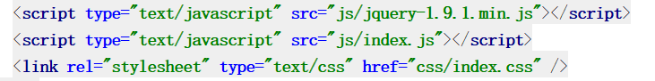
8、在index.html页面编写header区域html结构
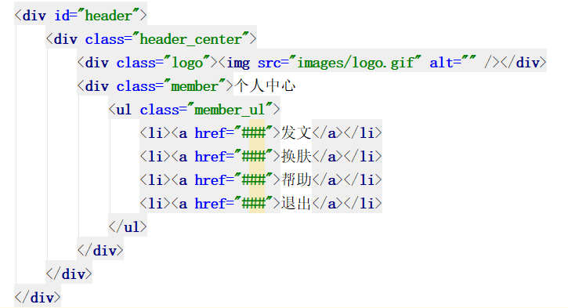
9、在index.css文件编写header区域css样式
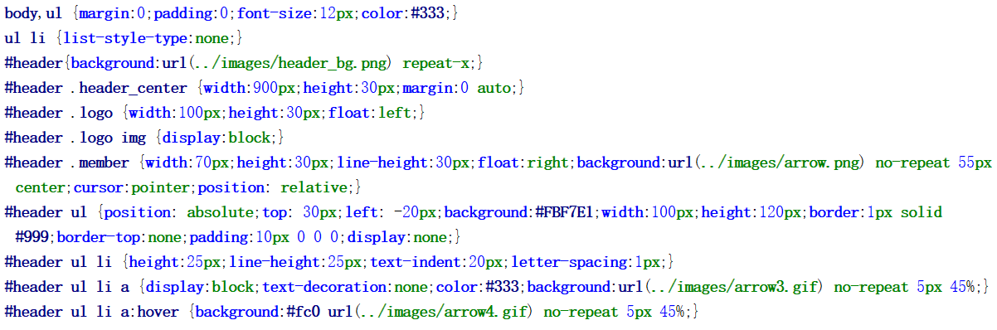
10、在index.js文件内开始编写下拉菜单效果,使用jQuery的hover事件触发鼠标移入移出的操作,当鼠标移入的时候改变个人中心背景图片以及让下拉菜单显示,在这里修改背景用css()方法,显示用show()方法
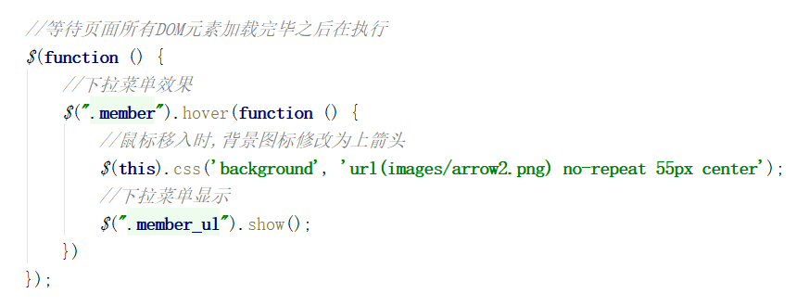 11、当鼠标移出个人中心时,再次改变个人中心背景图片以及让下拉菜单隐藏,在这里隐藏用jQuery的hide()方法
